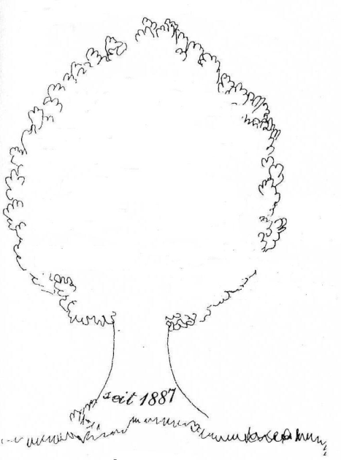
Gartenbauverein Ahaus
Seit 1887 Verein für Gartenkultur und Landespflege

Gartenbauverein Ahaus
Gerd Jägers
Kiefernweg 3
48703 Stadtlohn

Beitrittserklärung

Hiermit erkläre ich verbindlich meinen Beitritt zum Gartenbauverein Ahaus.
Name/Vorname: |  | Geb. Dat.:
Straße: | PLZ/Wohnort:
Eintritts-Datum: | Telefon:
Email-Adresse:
Familienmitglied:
Name/Vorname: |  | Geb. Dat.:
Ihre Daten werden nur für vereinsinterne Zwecke verwendet und nicht an Dritte weitergegeben.

Der Jahresbeitrag beträgt für das Einzelmitglied 15,00€
und für jedes weitere Familienmitglied 7,50 €.

Einzugsermächtigung
Hiermit ermächtige ich widerruflich den Gartenbauverein Ahaus
(Sepa-Gläubiger ID: DE30ZZZ00001109400)
den jeweils fälligen Betrag von meinem Konto per Lastschrift einzuziehen.

IBAN: | Datum:
Bankname:
 | Unterschrift Kontoinhaber

